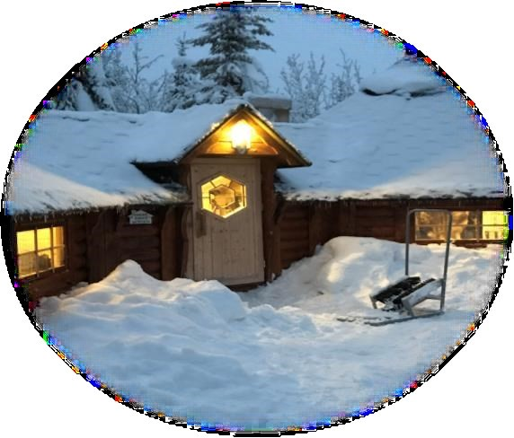

GJØVIKBARNEHAGENE

SKONNORDTJERNET BARNEHAGE

Barnehageåret 2026 - 2027

https://skonnordtjernet.barnehage.no

ÅRSPLAN

INNHOLD:

- Forord s.3

- Årshjul s. 4

- Styringsdokumenter s. 5
- Barnehagens verdigrunnlag s. 6
- Skonnordtjernet barnehage s. 7
- Satsningsområder s. 11

- Barnehagens pedagogiske praksis s. 14
Progresjon s. 14
- Omsorg s. 15
- Lek s. 16
- Danning s. 18
- Læring s. 19

- Fagområder s. 20

- Dokumentasjon og vurdering s. 21

- Et trygt og godt psykososialt barnehagemiljø s. 23

- Barns medvirkning s. 26

- Foreldres medvirkning s. 28

- Å starte i barnehagen s. 29

- Å begynne på ny avdeling s. 31
- Overgang fra barnehage til skole s. 34

1. FORORD

Barnehagen er en pedagogisk virksomhet, og vi skal gi barna et tilrettelagt tilbud i tråd med barnehageloven og rammeplanen. I rammeplan for barnehagen så står det at barnehagen skal utarbeide en årsplan. Årsplanen skal være barnehagepersonalets arbeidsredskap. Denne skal dokumentere barnehagens valg og begrunnelser. En årsplan kan også gi informasjon om barnehagens pedagogiske arbeid til myndighetsnivå, barnehagens samarbeidspartnere og andre interesserte. Årsplanen skal vise hvordan barnehagen vil arbeide for å omsette rammeplanens formål og innhold og barnehageeierens lokale tilpasninger til pedagogisk praksis. I tillegg til dette utarbeides det månedsplaner og andre planer for kortere og lengre tidsrom og for ulike barnegrupper etter behov.
Barnehagen skal være en lærende organisasjon. Dette for å møte nye krav og utfordringer. En lærende organisasjon er en organisasjon som klarer å utvikle ny kompetanse og kunnskap i fellesskap og gjøre det til fellesskapets kunnskap. Vi mener en god barnehage er et sted hvor barn, foreldre og personalet opplever et meningsfylt samvær. Det skal være et sted der vi deler gode opplevelser, leker, undrer oss og ikke minst har det moro og lærer sammen. God kvalitet i barnehagen handler først og fremst om relasjonen mellom det enkelte barn og de voksne. Kvalitet handler i stor grad om måten de ansatte er i samspill med barn på, og den pedagogiske praksisen de utøver. Et godt og gjensidig tillitsfullt samarbeid mellom barnehagen og hjem er også grunnleggende for kvaliteten.
Vi i personalet gleder oss til å gi barna en best mulig hverdag barnehageåret 2026-2027.



Skonnordtjernet det

er stedet

Med lek og læring,

trygghet og glede

Vi tenne

r

barns

stjerneøyne

Merethe Hoffsbakken, daglig leder og eier av Skonnordtjernet barnehage.
Skonnordtjernet barnehage sin årsplan er godkjent av SU 11. august 2026

2. ÅRSHJUL 2026/2027
Måned Uke og dato Aktivitet
August | Mandag 17. august | Oppstart nytt barnehageår
September | Fredag 4. september  Uke 38 (14/9 – 18/9)  Uke 39 (22/9 – 26/9)  Onsdag 30. september  Uke 40 | Planleggingsdag – barnehagen er stengt  Oppstartsamtaler nye barn og foreldre – fortløpende  Overgangssamtale småmeis fortløpende  Barnesamtaler stormeis og hakkespett  Brannvernuke med HMS  Friluftsuke stormeis. Turdager for småmeis  Høstfest – invitasjon kommer senere  Overgangssamtale Knerten ved behov
Oktober | Torsdag 1. oktober  Uke 41(5/10 – 9/10)  Mandag 12. oktober  onsdag 14. oktober  Uke 43/44 (19/10 – 24/10 + 27/10-31/10)  Uke 44 (27/10 – 31/10) | Foreldremøte Hakkespetter  Høstferie  Foreldremøte småmeis og stor meis  Foreldremøte Knerten og Lille My  Foreldresamtaler hakkespett  Foreldresamtaler stormeis
November | Uke 45 (3/11 – 7/11)  Uke 46(10/11 – 14/11)  Uke 47 (17/11 – 21/11)  Fredag 27. november | Foreldresamtaler knerten  Foreldresamtaler Lille My  Foreldresamtaler småmeis  Planleggingsdag – barnehagen er stengt
Desember | Torsdag 3. desember  Onsdag 9. desember  Fredag 18. desember | Julegrantenning  Nissefest  Julegudstjeneste  Julelunsj  Barnehagen er stengt i romjula
Januar | Mandag 4. januar | Planleggingsdag – barnehagen er stengt  Foreldremøte arrangert av SU og barnehage
Februar | Fredag 19. februar  Onsdag 17. februar  Uke 8 (22/2 – 26/2) | Karneval  Planleggingsdag – barnehagen er stengt  Vinterferie
Mars | Onsdag 17. mars  Uke 12 (22/3 – 26/3)  Mandag 29. mars  Uke 13 (30/3 – 2/4) | Foreldremøte hakkespett  Påskeferie  2.påskedag – barnehagen er stengt  Friluftsuke meis
April | Uke 14 (5/4 – 9/4)  Uke 15 (12/4 – 16/4)  Mandag 12. april  Onsdag 14. april  Uke 16 (19/4 – 23/4)  Uke 17 (26/4 – 30) | Barnesamtaler meis  Foreldresamtaler Knerten  Foreldremøte meis  Foreldremøte Knerten og Lille My  Foreldresamtaler Lille My  Barnesamtaler hakkespett  Foreldremøte meis
Mai | Uke 18 (3/5 – 7/5)  Torsdag 6. mai  Uke 19/20 (4/5 – 8/5 + 11/5 – 15/5)  Fredag 14. mai  Mandag 17. mai  Uke 20/21 17/5-21/5 + 24/5-28/5)  Uke 21 (24/5 – 28/5) | Trafikkuke med HMS  Kristi himmelfartsdag – barnehagen er stengt  Foreldresamtaler stormeis  Vårfest  Grunnlovsdag/2.pinsedag – barnehagen er stengt  Foreldresamtale småmeis  Foreldresamtaler hakkespett
Juni | Onsdag 2. mai  Uke 23 (7/6 –11/6)  Uke 24 (8/6 – 16/6)  Fredag 11. juni  Tirsdag 15. juni  Torsdag 17. juni | Sommerfest  Friluftsuke mei  Friluftsuke meis  Planleggingsdag – barnehagen stengt  Foreldremøte for nye barn  Avslutning og overnatting hakkespetter
Juli | Sommerferie
Med forbehold om endringer

3. BARNEHAGENS STYRINGSDOKUMENT

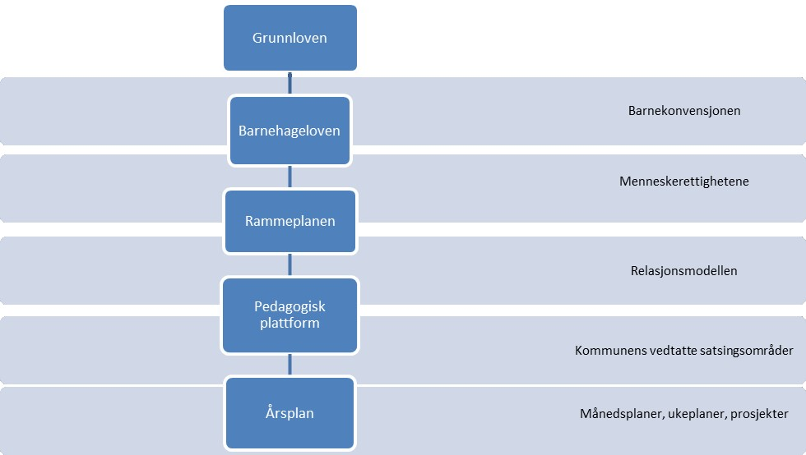

4. BARNEHAGENS VERDIGRUNNLAG

Menneskesynet vårt er bygget på verdier som er forankret i menneskerettighetene og er viktig for vår pedagogiske plattform.
Mennesket er unikt og har rett til å bli møtt som et subjekt. Alle har rett til egne tanker og følelser, og skal møtes med respekt og likeverd.
Barndommen har en egenverdi i menneskets livsløp. Barn er kompetente og har rett til å bli sett, hørt og anerkjent. De har rett til å medvirke i sin egen hverdag.
Det er i relasjon og samhandling med andre at vi utvikler vår egen forståelse av oss selv og vår identitet. Vi trives og utvikler oss best i likeverdige relasjoner.
Det er de voksne som har ansvaret for kvaliteten i relasjonen til og mellom barn.

– | Jeg ser deg
– | Jeg hører deg
– | Jeg er interessert i å høre hva du tenker og hva du sier
– | Jeg undrer meg sammen med deg
– | Jeg tror du har noe å si meg
– | Jeg tror du ønsker å samarbeide
– | Jeg vil være oppriktig med deg
– | Jeg tror at det du sier og tenker er viktig og kan lære meg noe
– | Jeg vil hjelpe deg gjennom nødvendige konflikter

5. SKONNORDTJERNET BARNEHAGE
Skonnordtjernet barnehage ligger i naturskjønne omgivelser ved Skonnordtjernet, sentralt i Snertingdal. Barnehagen ligger i et flott nærmiljø. Her har vi mange ulike turmuligheter. Og alt ligger til rette for at friluftsliv blir en del av barnehagens hverdag.
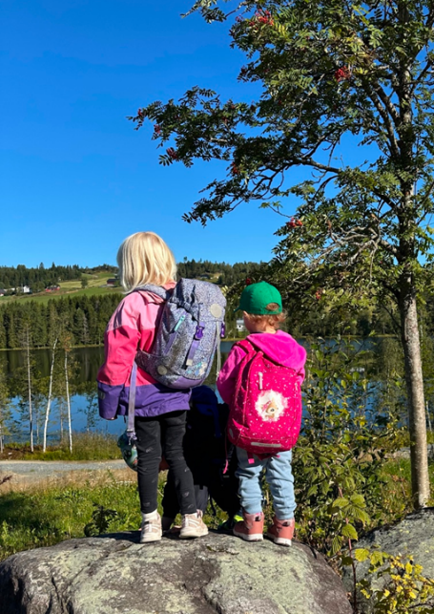
Vårt mål er å gi barna muligheten til å få positive opplevelser med å være ute til alle årstider. Gjennom lek og allsidige aktiviteter. Gjennom fysiske utfordringer, samt opplevelser, utforsking og eksperimentering i naturens eventyrlige mangfold. Forsking sier at bruk av friluftsliv i barnehagen gir økt trivsel, bedre sosialt miljø, med færre konflikter mellom barna, samt styrker den fysiske og psykiske helsen. Fysisk aktivitet er med på å forebygge depresjon. Vi legger vekt på at det skjer en progresjon fra barna begynner i barnehagen og til de skal på friluftsbasen det siste året i barnehagen.

På Tussilago går de minste barna:
Lille My er basen for 1- åringene.
Knerten er basen for 2-åringene.

På Trollius går de største barna:
Småmeis er basen for 3-åringene.
Stormeis er basen for 4-åringene.
Hakkespett er basen for 5 åringene
For å møte målet vi har satt oss, gjør vi det slik på de ulike basene:

Lille My:
Når tilvenningen er godt i gang og barna er trygge inne på basen, vil vi ha utetid etter frokost. Uteområdet i barnehagen vil være i fokus hvor barna skal oppleve glede, nysgjerrighet, trygghet og spenning sammen med andre barn og ansatte. Utetidens lengde vil variere etter barnas behov og trivsel. Etter jul går vi på korte grøftekantturer i små grupper. Hovedvekt på disse turene er utforsking, og la barna sanse naturopplevelsene med hele seg. De ansatte er opptatt av å være engasjert i lek og samspill sammen med barna for felles undring, støtte og utforsking.

Knerten:
Vi er ute hver morgen. Vår, sommer, høst og vinter utforskes nærmiljøet på ulike turer. Målet med turene våre er hva vi opplever på vei mot turmålet med fokus på motorisk utvikling og mestring. Vi synger, har sangleker, løper, krabber og utfordrer oss motorisk i ulendt terreng. Vi utforsker naturen, og blomster, insekter og dyr og skaper grunnlag for hverdagsmagi. Vi tilpasser turene våre etter årstider, barnas utviklingsnivå og hva turen skal inneholde. Vi har en fast turplass å gå til slik at den blir en kjent og trygg plass for barna. Vi går også på
vennskapsturer der barn i smågrupper får mulighet til felles opplevelser. På våren, før vi skal bli
småmeis, er vi også litt med småmeis som et ledd i tilvenning til ny base.
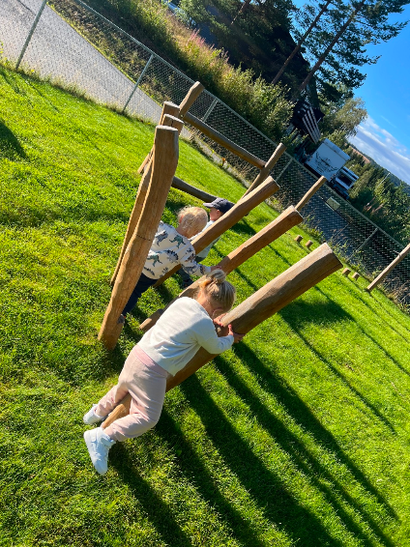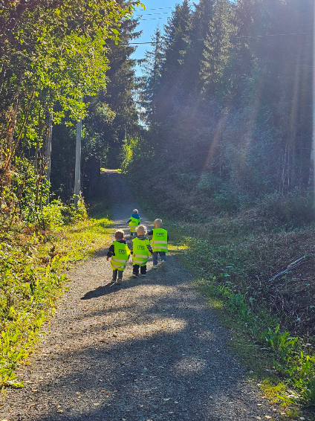
Småmeis:
Fra overgangen på høsten og frem til oktober har vi størst fokus på tilvenning på ny base, få på plass nye rutiner og bli kjent med den nye hverdagen. Etter hvert som vi kommer på plass vil vi rusle turer i nærområdet og gå på aketurer til Kjenseth. Når høsten og vinteren kommer, starter vi opp med en fast tur dag i uka. Vi vil leke og utfordre oss motorisk i skogen og øve oss på å mestre ulendt terreng. Vi vil også forske på insekter og bruke naturmaterialer i konkretisering av eventyr og lek på avdelingen. Som et ledd i at barna skal bli vant til å være ute og bruke naturen som leke- og læringsarena, tar vi i bruk Naturoppdraget Kåre Kråke. Her får barna oppleve naturglede i nærmiljøet. Barn og voksne går på tur sammen og utforsker, oppdager, sanser, leker og lager gjennom oppdrag og aktiviteter i nærnaturen.
Som småmeiser vil vi øve oss på å bli mer selvstendige, øve på å kle på oss selv, bære sekken selv og gå lengre distanser. Vi tar med oss hengekøyer og har hvilestund mellom trærne i skogen mens vi hører på eventyr. Ei uke om høsten, våren og sommeren er det frilufts uker. Da er vi ute hver dag, og bruker hele dagen ute. Vi lager mat på bål, hvis det lar seg gjøre.
Vi bruker barnehagens uteområde til utfordrende, utforskende og motorisk lek hvor vi bygger opp under barnas mestringsøølelse og bevegelsesglede.

Stormeis:
For oss på stormeis er uteliv en viktig del av hverdagen. Helt fra starten har vi en fast utedag i uka hvor vi er ute hele dagen og går på turer. Vi er på turer i nærmiljøet både til faste turplasser og til nye områder som ligger litt lengre unna barnehagen. Vi mener det er viktig med barns medvirkning når det gjelder valg av turmål, barnas interesser og initiativ står sentralt. Som et ledd i at barna skal bli vant til å være ute og bruke naturen som leke- og læringsarena, tar vi i bruk skoggruppemetoden og tar inspirasjon fra Naturoppdraget gjennom Kåre Kråke. Gjennom dette utforsker vi og lærer om naturens mangfold, om dyr og planteliv. Tre ganger i året har vi egne frilufts uker, høst, vinter/vår og sommer. Da er vi ute hver dag og går på turer i nærmiljøet. Disse ukene lager vi varmmat på bål. I tillegg er vi gjennom hele pret på jevnlige besøk i Hakkebakkeskogen for å bli kjent med området før vi blir Hakkespetter og skal være i frilufts gruppe hver dag. Utelivet på stormeis skal gi barna muligheter til å utfolde seg i friluft for å styrke deres tilknytning til naturen, motoriske utvikling og bevegelsesglede. Vi legger til rette for felles mestring, opplevelser og kjerneminner som styrker barnas fellesskapsfølelse.

Hakkespetter

På friluftsbasen i Hakkebakkeskogen får barna oppleve en trygg, aktiv og innholdsrik

barndom med naturen som sin viktigste leke- og læringsarena. Hos oss er skogen mye mer enn et turområde, den er et sted for lek, vennskap, undring, utforsking og mestring – hver eneste dag.

Vi har en hverdag fri for ferdige leker, der naturens egne materialer inspirerer til kreativitet

og fantasifull lek. Pinner, steiner, kongler, mose og trær blir til det barna selv ønsker. Når

leken får utvikle seg på barnas premisser, styrkes fantasi, samarbeidsevne, språk og problemløsing.

Vi ser at barn som leker i naturen blir glade utebarn med stor skaperglede og et rikt lekemiljø.

Utemiljøet vårt legger til rette for både frilek og planlagte pedagogiske aktiviteter.

Gjennom hele året følger vi naturens mangfold og skiftende årstider. Barna får oppleve vårens

spirende liv, sommerens frodighet, høstens farger og vinterens snø og is. Naturen gir oss stadig

nye muligheter til å utforske, undre oss og lære sammen.

Frisk luft og naturlig fysisk aktivitet er en viktig del av hverdagen. Vi går på turer i skogen,

klatrer, balanserer, bygger hytter og utforsker omgivelsene. Om vinteren har vi preparert

skiløype rett ved inngangen til Hakkebakkeskogen, noe som gir flotte muligheter

for ski, aking og trugeturer. Gjennom varierte naturopplevelser utvikler barna

motorikk, utholdenhet, mestringsfølelse og bevegelsesglede.

Midt i skogen ligger vår grillhytte – et samlingspunkt gjennom hele året. Her gjennomfører

vi pedagogiske aktiviteter som språksprell, skrivedans og hjertesamlinger. Vi har i tillegg

gapahuk og bålpanne, som gir oss gode muligheter til å være ute i ulike værforhold, lage mat

og samles rundt bålet. Grillhytta brukes også til rolige hvilestunder og hyggelige måltider på

kalde eller våte dager. Èn dag i uka lager vi varmmat på bål eller på ovnen i grillhytta.

I Hakkebakkeskogen ønsker vi å gi barna en barndom fylt med naturopplevelser, lek, bevegelse

og gode relasjoner. Vi tror at tid i naturen gir robuste, nysgjerrige og glade utebarn som utvikler

respekt for naturen, tro på egne evner og et godt grunnlag for videre læring og livsglede.
I Hakkebakkeskogen har vi også et sterkt fokus på fellesskap og vennskap. Gjennom lek,
samarbeid og felles opplevelser arbeider vi for at alle barn skal oppleve å bli sett, hørt og inkludert.
Vi ønsker at Hakkebakkeskogen skal være en trygg arena hvor barna utvikler vennskap, omsorg for hverandre og respekt for ulikheter. Gjennom lek og felles opplevelser legger vi til rette for at
alle skal føle seg inkludert, sett og verdifulle.
Hakkebakkeskogen er et sted for glade utebarn, gode opplevelser, vennskap og læring – året rundt.

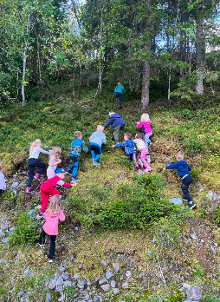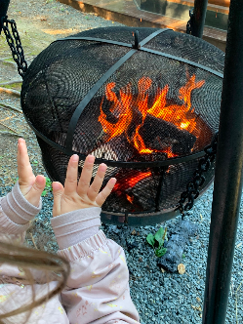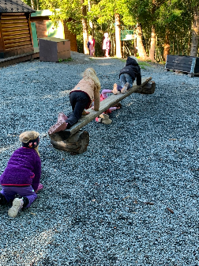

SATSNINGSOMRÅDER
«Et kompetent pedagogisk personale er en forutsetning for et barnehagetilbud av god kvalitet» (Rammeplan for barnehage 2017)

Barnehagen skal være en lærende organisasjon, en organisasjon som klarer å utvikle ny kompetanse og kunnskap i fellesskap, for så å gjøre det til fellesskapets kunnskap. En god praksis i barnehagen bygger på en felles forståelse. For å oppnå dette jobber hele personalgruppa sammen i utviklingsarbeider slik at vi kan skaffe oss økt kunnskap, felles forståelse for deretter å forbedre praksis. Det handler om at hver og en ansatt tilegner seg ny kunnskap og dermed endrer sin praksis. Dette arbeidet skal også endre, styrke og utvikle hele organisasjonen.

Levekårsprosjektet: Barnehagen deltar i et levekårsprosjekt i samarbeid med Gjøvik kommune. Dette barnehageåret går vi inn i prosjektets andre år, hvor vi viderefører og videreutvikler arbeidet fra forrige år. Sammen arbeider vi målrettet for å styrke barns språkutvikling. Målet er å sikre god språkstimulering gjennom hele barnehagehverdagen, i lek, rutinesituasjoner og planlagte aktiviteter. Ressursen i levekårsprosjektet brukes på tvers av hele huset, slik at alle avdelinger får støtte til å skape et inkluderende og språkstimulerende miljø.
Våre områder vi viderefører:
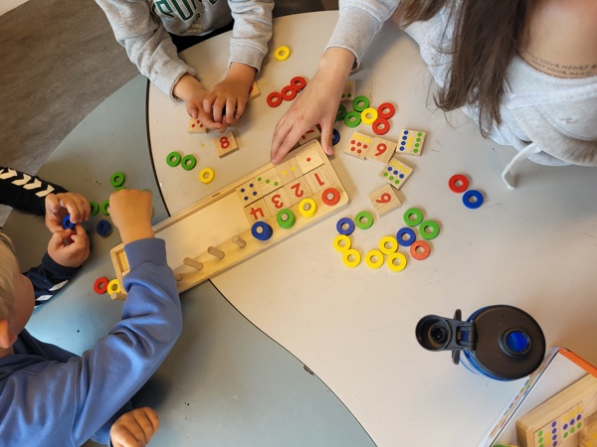
- Samlingsstunder
- Høytlesning
- Benevne og fremsnakke
- Dele i små grupper
- Tegn til tale og konkreter
- Bade barna i språk i hverdagen og rutinesituasjoner
- Tilstedeværende ansatte i lekemiljøet.
På småbarn benytter vi bildestøtte og snakkesmykker for å fremme kommunikasjon og gi barna flere uttrykksmuligheter. Det fysiske læringsmiljøet er tilrettelagt med lett tilgjengelige bøker som inviterer til leseglede, samtaler og utforsking av språk. Vi organiserer også vennskapsturer og aktiviteter i små grupper, hvor barna får gode muligheter til å utvikle språk og bygge relasjoner.
På storbarn arbeider vi systematisk med språk gjennom høytlesing, samlingsstunder, samtaler og varierte aktiviteter i hverdagen. Bevisste og tilstedeværende ansatte er gode språkmodeller som aktivt støtter barnas kommunikasjon, setter ord på opplevelser og utvider barnas ordforråd og begrepsforståelse. Vi legger til rette for et lekemiljø som inviterer til språklig samhandling,

samarbeid og utforsking, og vi bruker både lek, hverdagsrutiner og felles opplevelser som arenaer for å utvikle barnas språk og sosiale kompetanse.
Vårt ønske er å få til et samarbeid med skolen rundt dette prosjektet.

Naturløft er et prosjekt for barnehageansatte i Gjøvik kommune (2025-2027). Et prosjekt hvor
to ansatte fra Skonnordtjernet barnehage deltar og skal jobbe videre med slik at hele
personalgruppa inkluderes. Rammeplanen sier at «personalet skal fremme læring hos barna
og bidra til at barna opplever og utforsker naturen» Det er viktig at de ansatte i barnehagen
undrer seg sammen med barna, over alt som finnes i naturen. Dette prosjektet skal bidra til å
styrke voksenrollen i leken slik at de voksne kan støtte og berike barnas initiativ, nysgjerrighet,
kreativitet, lærelyst og tiltro til egne evner. Barn og unge lærer bedre ute i naturen i følge forsking.

Lek har i lengre tid vært et satsningsområde i Gjøvik kommune, et satsningsområde som vi i Skonnordtjernet barnehage er en del av. Dette gode arbeidet vi har påbegynt fortsetter vi også med i det kommende barnehageår.
Det er barnehagens oppgave å ivareta barnas behov for lek, og leken skal ha en sentral plass i barnehagen. Leken er barns viktigste uttrykksform og lekens egenverdi skal anerkjennes. Personalet i barnehagen skal legge til rette slik at alle barn kan delta i lek, fremme inkluderende lekemiljøer, selv delta i barnas lek, observere, støtte og veilede barna.
Områdene vi har fokus på i dette arbeidet er:
- Voksenrollen i leken.
- Etablere gode lekemiljøer i barnehagen.

Alle barn har rett til et trygt og godt psykososialt barnehagemiljø som fremmer helsen, trivselen, leken og læringen. Barna skal oppleve tilhørighet og inkludering. Dette er lovfestet i barnehageloven. Barna skal trives i barnehagen og oppleve at de er en betydningsfull person i fellesskapet.

Det er viktig for oss å ha et godt samarbeid med foreldrene. Dette er et område vi jobber kontinuerlig med gjennom hele året. Dette samarbeidet har mye å si for hvordan barnet opplever hverdagen i barnehagen. Forsking sier at jo bedre forholdet er mellom foreldrene og barnehagen, jo bedre blir relasjonen mellom de ansatte og barnet.

Miljøet påvirkes også av hvordan de ansatte har det sammen på jobb, hvordan de samarbeider, snakker sammen og omgås. De ansatte er barnas rollemodeller. Har ikke de det bra sammen på
jobb, vil barna merke dette. Å ha det bra sammen på jobb handler også om å få hverdagsrutiner og arbeidsoppgaver til å fungere optimalt.

Områdene vi har fokus på i kommende barnehageår er:
- «En bra dag på jobb» (samarbeidskultur og tilbakemeldingskultur)
- Aktivitetsplikten, lovverket og spesielt §43 i Barnehageloven
- Foreldreveiledning

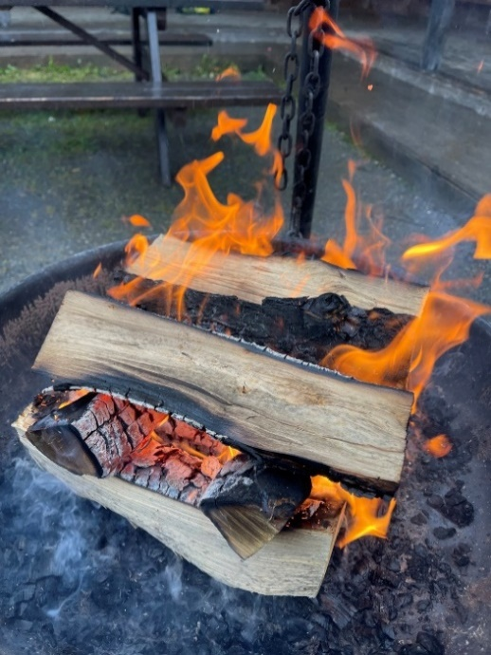

BARNEHAGENS PEDAGOGISKE PRAKSIS

PROGRESJON:

Med begrepet progresjon menes fremgang, læring og utvikling.
Alle barn skal oppleve en progresjon i barnehagens innhold.
Det skal være forskjell på aktiviteter, pedagogisk innhold, arbeidsmåter og fysisk materiell
som vi tilbyr 5 åringer kontra en ettåring.
Refleksjoner rundt pedagogisk dokumentasjon skaper nye erkjennelser, tolkninger eller spor
som bidrar til at personalet tar valg på vegne av eller sammen med barna. Dette skjer i
kontinuerlige prosesser der progresjon skapes i fellesskap.
Det er viktig at vi gir barna en balanse mellom det å oppleve mestring og å kunne strekke seg etter nye mål. Dette gir barna mulighet til å lære nye ting og få en god selvfølelse ved å mestre nye oppgaver.

I VÅR BARNEHAGE:
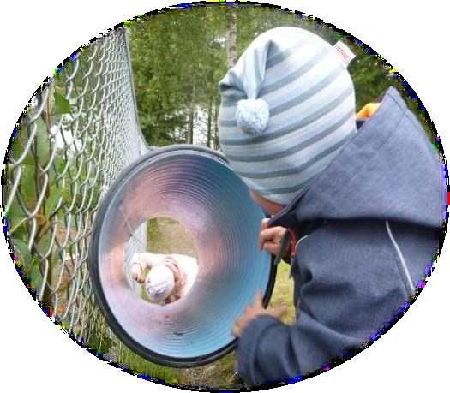
Barnehagen skal være en lærende organisasjon, noe som innebærer at også vi i personalgruppa skal utvikle oss, lære nye ting, strekke oss, fordype oss for å bedre kvaliteten i barnehagen. Vi jobber kontinuerlig med rammeplan og hvordan vi skal oppfylle rammeplanens krav og forventninger. Gjennom dette arbeidet har vi utviklet barnehagens progresjonsplaner innenfor hvert fagområde. Vi har utviklet barnehagens arbeidsmetoder og barnehagens pedagogiske arbeid som synliggjør hvordan vi velger å jobbe med rammeplan i vår barnehage. Dette er en prosess som går kontinuerlig, med årlig evaluering.
Ut fra barnas alder og utvikling får de utfordringer som er tilpasset deres kunnskaper, interesser og ferdigheter. Vi tilbyr lek og aktivitet tilpasset barns alder. Vi fanger opp hva barna er opptatt av
og legger opp til korte og lengre prosjekter ut fra barnas utviklingsnivå.

OMSORG:
Barnehagen skal ivareta barnas behov for omsorg både fysisk og psykisk.
Omsorg er en forutsetning for barnas trygghet og trivsel, og for utvikling av empati og nestekjærlighet
Omsorg forutsetter gode relasjoner mellom personalet og barna.
Barna må føle at de har tatt imot omsorg. Personalet skal imøtekomme barnas behov for omsorg med sensitivitet.
Barn er også omsorgsgivere og må anerkjennes som dette.

I VÅR BARNEHAGE:

Vårt mål er at alle barn i vår barnehage skal bli møtt med omsorg av et omsorgsfullt personale. Alle barn skal føle at de er betydningsfulle og mye verdt. Vår oppgave er å gi omsorg gjennom å ha gode relasjoner til barna. Omsorg handler om gjensidighet i samspillet. Barna skal få mulighet til å utvikle selvstendighet og bli trygge på seg selv. Vi skal være nærværende og engasjert i det enkelte barns trivsel og utvikling gjennom å:
- Gi dem en trygg hverdag preget av lek og læring, trygghet og glede
- Ta barnas initiativ på alvor
- Møte barna med høflighet og respekt
- Være støttespillere i barnas hverdag og deres vei til å bli selvstendige mennesker

LEK:
Barnehagen skal ivareta barnas behov for lek og personalet skal være bevisst på egen rolle og
deltakelse i barns lek.
Lek er barns væremåte og lekens egenverdi skal anerkjennes i barnehagen. I barnehagen skal alle barn «oppleve glede, humor, spenning, og engasjement gjennom lek- alene og sammen med andre.»
Lek er den viktigste aktiviteten for barns utvikling og læring. Gjennom leken utvikles og videreutvikles sosiale, språklige og kroppslige ferdigheter.
I et lekende fellesskap legges grunnlag for barns vennskap.

I VÅR BARNEHAGE:

Vårt mål er at leken skal ha en fremtredende plass i barnas liv i barnehagen. Vi skal gi barna muligheten til mange og varierte lekemuligheter inne og ute, på turer i nærmiljøet og i skog og mark.
Leken er den dominerende aktiviteten for barn, og skal være en stor del av hverdagen i barnehagen. Lek er viktig for barns utvikling, den forbereder til livet og hjelper barnet til å forstå sitt eget liv. Vi mener at å skape gode vilkår for lek handler mest om at voksne har respekt for, og ser hva som skjer i samspillet mellom barna. Vi voksne skal være tilgjengelige og tett på barna i leken, delta aktivt og observere hva som foregår. Vi skal fange opp hva barna interesserer seg for, og bygge lekemiljøer og leketemaer ut fra det. De voksnes engasjement er avgjørende for at lekeverdenen blir skapt og lekens roller utviklet. En felles lekeverden bidrar til å utvikle barnas lek. Lekemiljøet endres underveis ut fra barnas interesser.

Noen typer leker er mer styrt av regler og konkrete mål. Regellek er lek hvor det er regler for hvordan leken skal gjennomføres. En viktig del av barnekulturen er nettopp regler og definisjoner på hva som er lov. Gjennom å leke blant annet «Haien kommer» og Rødt lys» blir barna kjent med egne, andre og fellesskapets muligheter og begrensninger. Disse lekene gir også en enkel vei til fysisk aktivitet, og til et godt samspill mellom store og små. Ved å møtes i leken og dele glade øyeblikk, skaper vi et godt og solid grunnlag for gode relasjoner.

Skogen som lekearena gir barna unike muligheter til å utvikle sin lekkompetanse. I skogen må vi «late som» og bruke fantasien i leken. Det gjør oss til gode lekere som
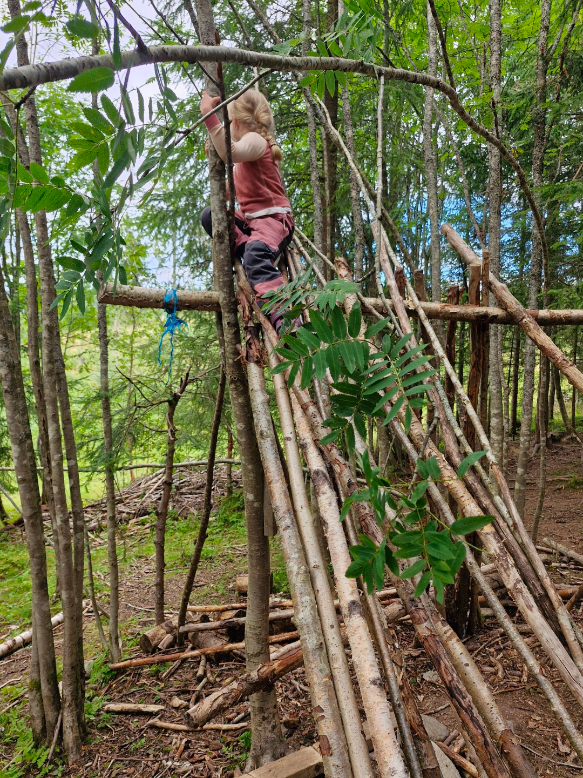
skaper fantasifulle lekemiljøer. I Hakkebakkeskogen får hakkespettene
boltre seg i verdens beste utelekeplass. Skogen som lekmiljø gir unike
muligheter til å utvikle lekkompetanse.

For de minste barna er toddlerleken viktig og den må gro fram.
De små har lite språk, og dermed en kroppslig framtreden, og deres
toddlerlek er konsentrert rundt store elementer som som f.eks. sofa og
sklie, korridorer eller store åpne flater. For oss voksne er det viktig å
se egenverdien i denne formen for lek, skapt nettopp av de små. Vi er
opptatt av å dekke på til lek, ha tilgjengelig lekmateriell og gjør
rommet innbydende.

Rommet som den tredje pedagog:
Et rom som inspirerer til lek og læring, med kroker og verksteder som skal være selvinstruerende, rikt utstyrt og oversiktlige. Rekvisitter og materiell bør inspirere barna til lek og aktivitet, og barna kan hjelpe seg selv og andre. Når barna kommer inn i et rom, skaffer de seg oversikt over rommet. De ser etter muligheter for lek og aktivitet. Rommene og utvalget av rekvisitter, materiell, verktøy og leker forteller barna hvor de kan være og hva de kan holde på med. Det skal være innbydende, spennende, gi utfordringer og inspirere til kreativ lek, aktivitet og samhandling.

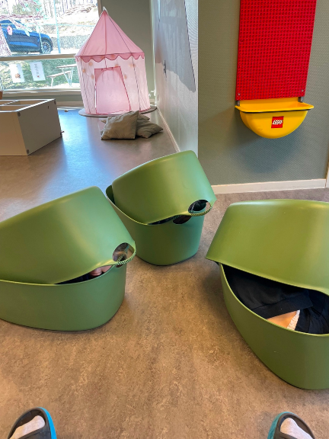
DANNNING:
Barnehagen skal fremme danning
Danningsprosessen handler om å tilegne seg verdier, normer, tanker og handlingsmåter som er viktige for å kunne delta i «felleskapet.»
Danning skal sette barna i stand til å tenke selv, søke kunnskap, reflektere over og vurdere vedtatte sannheter, stille spørsmål og yte motstand på egne og andres vegne.
En viktig del av danningsprosessen er å støtte barna i utviklingen av god selvfølelse.
I VÅR BARNEHAGE:
Danning handler om hvem vi blir, ut fra de omgivelsene vi er satt i. Vi ser på barna som subjekter på lik linje med voksne. Omsorg og danning er nært knyttet sammen. På en omsorgsfull måte skal de voksne lede og veilede barna. Vi skal være gode rollemodeller hvor det skjer en overføring av verdier, normer, tanker og uttrykks- og handlingsmåter gjennom å:

- Gi barna erfaring med hva som er akseptabelt i samvær med andre
Tenk om alle

barn kunne

oppleve hvor

verdifulle de er

- Gi barna gode følelsesmessige erfaringer, deriblant mestring
- Leve seg inn i andres situasjon og vise medfølelse
- Løse konflikter og lære barna å ta andres perspektiv
En del av danningsprosessen handler også om mangfold. Det å kunne anerkjenne forskjellighet og hverandres kultur, livssyn og verdier. I barnehagen skal vi ha holdninger som bygger på respekt, tillit og trygghet som ligger til grunn i møtet med barna og foreldrene. Det er viktig å være bevisst om hvordan vi møter hverandres ytringer og behov.
Vi skal ha en hverdag preget av humor og glede. I vår barnehage har vi filosofiske samtaler og hjertesamlinger som tar utgangspunkt i sosial kompetanse og bygger på dette. Målet er at barna skal kunne mestre de sosiale ferdighetene som empati, rolletaking, prososial atferd, selvkontroll, selvhevdelse, lek, glede og humor.

LÆRING:

Barnehagens pedagogiske praksis skal bygge på et helhetlig læringssyn hvor omsorg, danning, lek, læring, språk og sosial kompetanse henger sammen.
Barn lærer gjennom lek og samspill med andre.
Barnehagen skal tilby rike og varierte opplevelser og erfaringer og gi rom for undring, utforsking og nysgjerrighet.
Barnet skal møte utfordringer tilpasset sitt utviklingsnivå, både i formelle aktiviteter og i spontane sammenhenger i hverdagen.

I VÅR BARNEHAGE:

Vårt mål er å være tilstedeværende voksne som viser interesse og legger til rette for gode læringssituasjoner. Vi bygger vår læringsteori på den pedagogiske teoretikeren Vygostsky. Han sier at det å lære krever at en er villig til å bevege seg utenfor det en allerede kan - «den nærmeste utviklingssone». Det er i gapet mellom hva barnet kan og hva det kan klare med litt
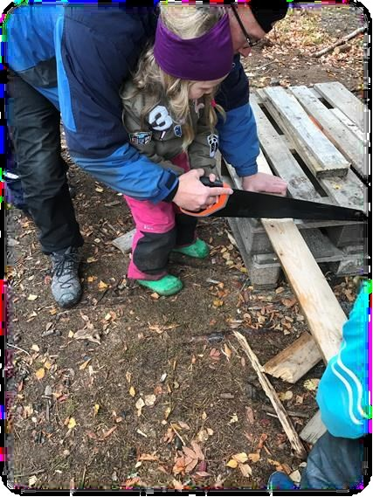
hjelp at læring finner sted. Læring er nært sammenvevd med lek, danning og omsorg. Barn lærer gjennom alt de opplever og erfarer, både i lek, i tilrettelagte situasjoner og i her-og-nå-situasjoner. Det er når barnet virkelig fatter interesse for noe at de virkelig lærer. Ved å ta utgangspunkt i barnas interesser kan personalet sammen med barna stille spørsmål, undre seg og sammen finne tilfredsstillende svar. Vi har spesielt fokus på at barna skal være selvstendige, med hjelp og støtte av en voksen. Vi voksne skal være støttespillere og ikke tjenere.
Vennskap og tilrettelegging for gode relasjoner er en forutsetning for god læring og opplevelse av mestring og glede.

7. FAGOMRÅDER
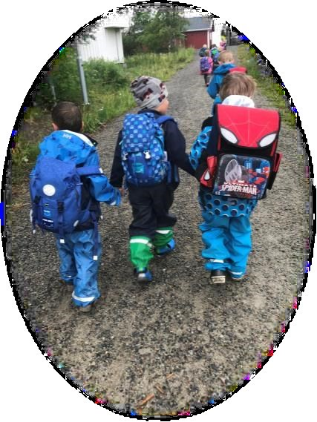
Barnehagenes fagområder består av:
- Kommunikasjon, språk og tekst
- Kunst, kultur og kreativitet
- Antall, rom og form
- Nærmiljø og samfunn
- Kropp, bevegelse, mat og helse
- Natur, miljø og teknologi
- Etikk, religion og filosofi

Hvert fagområde dekker et vidt læringsfelt. Disse fagområdene vil sjelden opptre isolert, og som oftest tverrfaglig gjennom aktiviteter, samlinger og samtaler med barna.
At barn får rike, felles opplevelser og kunnskaper på mange områder er også en forutsetning for leken og et godt samspill mellom barna.
Arbeidet med fagområdene må tilpasses barnas alder, interesser, barnegruppens sammensetning og øvrige forutsetninger. For en videre forståelse av fagområdene henvises det til Rammeplan for barnehager der du kan lese om ytterligere mål og metoder.

I VÅR BARNEHAGE:

Vi har noen overordna temaer vi jobber med innad på hver base. Selv om temaet er likt, vil måten hver base jobber på være forskjellige. Vi jobber sjelden med bare ett fagområde av gangen. I prosjekter og temaer er de fleste fagområdene representert.
Vi skal se barns initiativ og jobbe videre utifra det. Vi benytter oss av ulike arbeidsmåter, lærestoff og utstyr ut ifra barnas behov.

8. DOKUMENTASJON OG VURDERING

Barnehagens dokumentasjon er grunnlaget for refleksjon og læring. Den skal brukes som en metode for å få fram ulike oppfatninger og åpne for kritisk og reflekterende praksis.
Dokumentasjon skal hjelpe personalet til å se hva barna er opptatt av, og brukes sammen med barna.
Vurdering er refleksjon og utforskning som skal hjelpe oss til ny kunnskap. All vurdering skal bidra til å styrke og øke barnegruppas og det enkelte barns trivsel og utvikling.

I VÅR BARNEHAGE:
Dokumentasjon handler om å synliggjøre. Gjennom dokumentasjon skal vi synliggjøre hvordan vi oppfyller kravene barnehageloven og rammeplanen stiller oss. Vi synliggjør hvordan vi arbeider med temaer og prosjekter ved hjelp av:
- Bilder og skriftlige beskrivelser av prosesser
- Foldere etter avsluttede temaer
- Ferdige produkter
- Billeddokumentasjon på veggene med sitat fra rammeplan
- Gjennom referater i månedsplanene og månedsdokumentasjon
- Skrive litt om dagen på tavla i Kidplan
- Dokumentasjon på facebook
- Pedagogisk dokumentasjon - praksisfortellinger
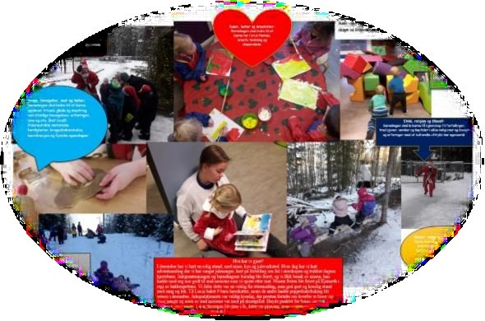

Når vi vurderer så beskriver, analyserer og tolker vi vårt
pedagogiske arbeid ut fra våre planer, barnehageloven og rammeplanen.
Personalet skal lære av egen praksis og bidrar til å utvikle barnehagen som pedagogisk virksomhet, og legge grunnlaget for barnehagen som lærende organisasjon.
Vi skal sikre at alle barna får et tilbud i tråd med barnehageloven og rammeplanen.
Vårt mål er å bli bedre til å systematisk vurdere det pedagogiske arbeidet. Dette for at vi skal bli mer bevisste og kritiske til vår egen praksis, slik at vi bidrar til økt kvalitet i barnehagen. Vi ønsker å bidra til at flere barn blir sett og opplever trivsel og allsidig utvikling i et trygt og godt barnehagemiljø.
Vurdering er en kontinuerlig prosess som skal gå gjennom hele året. Vi setter oss mål og tiltak og jobber med dette for å forbedre praksis og kvaliteten i jobben vi gjør. Vi leser fagstoff og forskningsmateriell og vurderer vår praksis opp mot dette.

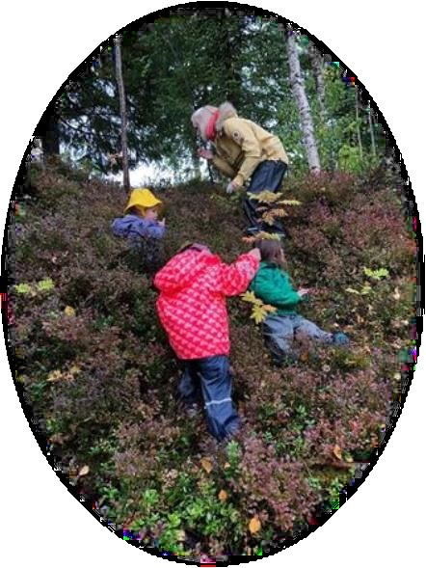

9 ET TRYGT OG GODT PSYKOSOSIALT BARNEHAGEMILJØ

Alle barn har rett til et trygt og godt barnehagemiljø som fremmer helsen, trivselen, leken og læringen til barna. Barna skal oppleve tilhørighet og inkludering.
Barnehageloven krever at barnehagen jobber systematisk for å forebygge utestengning og mobbing, og at de skaper et godt miljø der barna trives og er sosialt inkludert. Barnehagen forpliktes til å ha nulltoleranse mot krenkelser som utestenging, mobbing, vold, diskriminering og trakassering. Alle som arbeider i barnehagen skal gripe inn når et barn utsettes for slike krenkelser.
Mobbing har dårlige vekstforhold i en barnehage der voksne stadig våger å stille kritiske og åpne spørsmål til seg selv, samtidig som de styrker alt det relasjonelle arbeidet som fremmer god lek, humor og trygghet.

Aktivitetsplikt:
Alle som arbeider i barnehagen skal følge med på hvordan barna i barnehagen har det. Ved mistanke om eller kjennskap til at et barn ikke har et trygt og godt barnehagemiljø, skal barnehagen snarest undersøke saken. Dette er nedfelt i Lov om barnehager, kap. VIII som omhandler det psykososiale barnehagemiljøet.

Definisjon på mobbing:
«Mobbing er sosiale prosesser på avveie. Det er handlinger av barn og/eller voksne som hindrer opplevelsen av å høre til, være en betydningsfull person i fellesskapet og mulighet til medvirkning.» (Ingrid Lund, 2015)
Redsel for å utestenges fra et fellesskap, sosial eksklusjonsangst, kan være drivkraften for å mobbe. Når menneskers tilhørighet til fellesskapet trues, oppstår angsten for å bli utestengt.
Angsten frembringer forakt og avsky for et gruppemedlem, som stemples som annerledes. Hensikten er ikke å gjøre andre vondt eller å ødelegge vennskap, men å sikre sin egen tilhørighet i gruppa.

I VÅR BARNEHAGE:

Vårt mål er at alle barn i Skonnordtjernet barnehage skal ha et godt og inkluderende miljø med nulltoleranse mot mobbing. Ingen barn skal utsettes for mobbing eller krenkende ord og handlinger hverken av andre barn, ansatte eller andre voksne.

Gjennom året:
- Vi skal være tilstedeværende ansatte som støtter barna i deres lek og aktiviteter. Da har vi muligheten til å fange opp ulike samspillsmønstre og hva barna trenger av støtte for videreutvikling av ferdigheter og gode mestringsfølelse. Slik er vi barnas støttende stillas i deres nærmeste utviklingssone. (Vygotsky)

- Vi jobber etter relasjonsmodellen som omhandler tidlig innsats for oss som jobber med barn og unge i Gjøvik. Dette er en grunnleggende modell for voksenatferd og kjennetegnes ved at den har hovedfokus på den ansattes ansvar og praksis.

- Med trygghetssirkelen som basis i vårt arbeide skal de ansatte i barnehagen skape trygghet, vise godhet, regulere barns følelser og hjelpe til i lek og vennskap.

- Gjennom hele året skal vi ha fokus på lek, vennskap og fellesskap. Vennskap er en forebyggende faktor mot uheldig og negativ utvikling, det kan være med på å motvirke mobbing. Vennskap gagner barns utvikling og bidrar til å styrke barns selvfølelse.

- Opplevelsen av å tilhøre fellesskapet, er grunnleggende for god psykisk helse. Det å gjøre morsomme og spennende ting sammen styrker dette fellesskapet. Ansattes engasjement og tilstedeværelse i barns lek, er helt nødvendig for barns opplevelse av trivsel og det å bli inkludert.

- Hver dag har vi hvilestund i barnehagen. Våre erfaringer med dette er lavere konfliktnivå på ettermiddagen og vi opplever bedre samspill og lek blant barna.

- Vi jobber vi systematisk med sosial kompetanse, i de daglige i her-og-nå-situasjonene. Sosial kompetanse består av ulike sosiale ferdigheter som er vesentlig å mestre for å fungere godt i fellesskapet: empati og rolletaking, prososial atferd, selvkontroll, selvhevdelse og lek, glede og humor.

- Ansatte bruker konfliktløsningsmodellen for å støtte og veilede barna i å løse konflikter og uenigheter slik at de etter hvert skal kunne håndtere motgang og konflikter på egenhånd.

- For at barnet skal oppleve en god barnehagehverdag er samarbeidet mellom foreldre og ansatte viktig. Dette støttes av forskning som sier at jo bedre forholdet er mellom foreldre og ansatte, jo bedre blir relasjonen mellom barnet og de ansatte. (FUB)

10. BARNS MEDVIRKNING

Medvirkning handler om å bli spurt, bli lyttet til og akseptert som kompetent.
Barna skal få mulighet til å medvirke i fellesskapet, uttrykke sine synspunkter,
Barna skal erfare at deres stemme blir tatt på alvor og ha innflytelse på sin egen hverdag i barnehagen.
Personalet må være bevisst i alle situasjoner sammen med barna og gi hvert enkelt barn følelsen av å bli sett, hørt og verdsatt.

I VÅR BARNEHAGE:

I vår planlegging gjennom månedsplaner og ukeplaner skal vi ha rom for barns medvirkning gjennom:
- Vi skal være nære, lyttende og tilstedeværende voksne.
- Personalet må slippe opp planlagte aktiviteter og heller være tilstede her-og-nå på barnas premisser.
- Personal skal fange opp barns ytringer og bruke dem i arbeidet med å gi barn medvirkning i barnehagen.
- Personalet skal arbeide aktivt for at alle barna i vår barnehage skal oppleve å bli sett og hørt.
- Vi skal være tydelige og romslige voksne som gir rom for at barns tanker og synspunkter blir tatt med i hvordan vi organiserer hverdagen og hvordan det fysiske miljøet er tilrettelagt med leker og utstyr.
- Vi har leker og materialer lett tilgjengelig for barna slik at de selv kan plukke fram det de vil holde på med. Vi hekter oss på og fordyper oss i det barna er interessert i.
- Personalet deltar aktivt i lek og aktiviteter sammen med barna.
- De voksne er lydhøre og nysgjerrige på barnas perspektiver og synspunkter.
- Vi gjennomfører barnesamtaler- og intervjuer vår og høst. Gjennom disse samtalene får barna anledning til å si noe om sin barnehagehverdag, samt at vi kan fange opp ønsker og interesser.
- Barns medvirkning kommer til syne gjennom:
  - Små aktiviteter
  - Lek og leketemaer
  - Spontane turer foreslått av barna
  - Små og store temaer/prosjekter

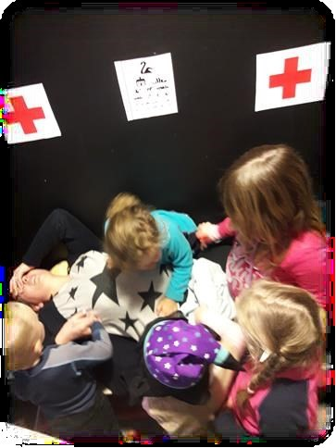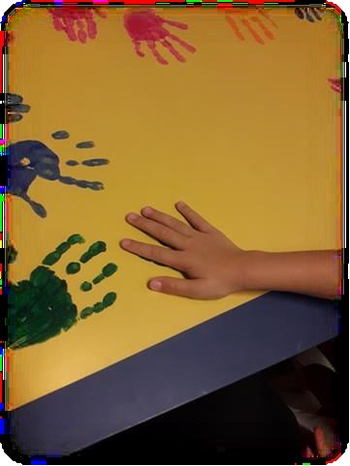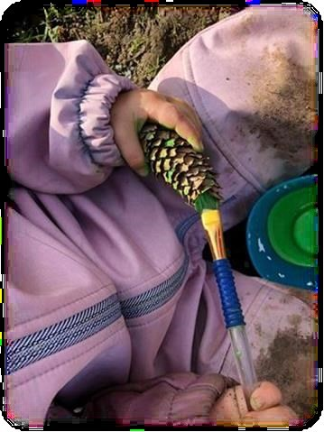

11. FORELDRENES MEDVIRKNING

Foreldremedvirkning er nedfelt i barnehageloven
Foreldresamarbeidet skal skje både på individnivå, med foreldrene til det hvert enkelt barn, og på gruppenivå, gjennom foreldrerådet og samarbeidsutvalget.
Samarbeidet skal sikre at foreldrene får medvirke til den individuelle tilretteleggingen av tilbudet.

I VÅR BARNEHAGE:
Vårt mål er å sikre godt samarbeid og god informasjonsflyt mellom barnehagen og barnets foresatte. Tilfredse barn har ofte tilfredse foreldre (Bronfenbrenner).
Vi har ulike arenaer for foreldremedvirkning:
Vi ser på den daglige kontakten mellom foreldre og barnehagen som viktig og skal legge til rette for god informasjonsutveksling i bringe- og hentesituasjoner.
Vi skal lytte til det foreldrene har å si oss og vise at vi setter pris på tilbakemeldinger.
Vi skal være imøtekommende og anerkjennende overfor foreldre.
Vi har foreldremøter to ganger i året – om høsten og om våren med temaer som vi jobber med.
Det er foreldresamtaler høst og vår, og ved behov.
Samarbeidsutvalget har møter 4 – 6 ganger i året. I forkant av disse møtene, får alle foreldre mulighet til å komme med innspill, saker m.m
Vi gjennomfører foreldreundersøkelse i barnehagen gjennom udir. Foreldreundersøkelsen kan gi barnehagen et utgangspunkt for å reflektere over hva som fungerer. Det gir også et utgangspunkt for å utforme tiltak for videre kvalitetsutvikling i barnehagen.
For å sikre god kvalitet i relasjonsarbeidet gjennomfører vi relasjonskartlegginger av våre relasjoner til både barn og foreldre to ganger i året.

12. Å STARTE I BARNEHAGEN

Barnehagen skal ivareta barnets behov for trygghet og tilknytning i oppstart og overganger.
Dette skal skje i nært samarbeid med foreldrene.

I VÅR BARNEHAGE:
Vårt mål er å skape en god tilvenningsperiode for barna som begynner i vår barnehage, og gjennom dette å oppnå at barna blir trygge i barnehagehverdagen og danner gode tilknytninger til personalet. Overgangen fra hjem til barnehage berører ikke bare de barna det gjelder, det berører også foreldrene og de ansatte i barnehagen. Når barna begynner i barnehagen trenger de trygge rammer og tilstedeværende voksne som for dem fungerer som en trygg base.
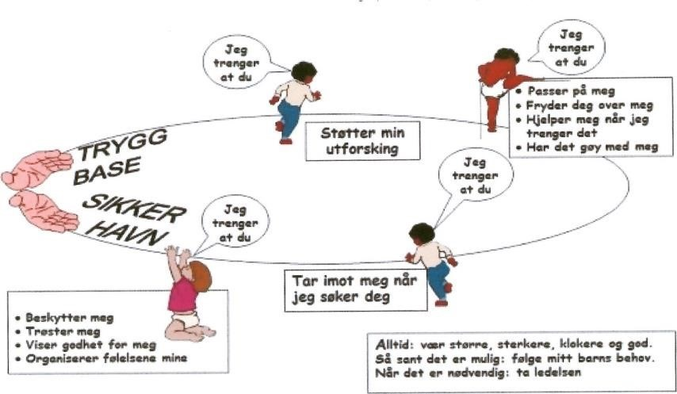

Det er Trygghetssirkelen som ligger til grunn når vi tar imot nye barn i vår barnehage.
Vi starter tilvenningsperioden i god tid før barna skal begynne i barnehagen. Vi inviterer alle nye ett- og toåringer til å komme i barnehagen to timer annenhver uke i en periode før barnehageoppstart. Barna og foreldrene kan leke og bli kjent med barnehagen og personalet. Ideen er hentet fra dansk forskning. Erfaringen fra de danske barnehagene, og nå våre egne erfaringer, er at barna får en god oppstart. Barn og foreldre blir godt kjent allerede før oppstart i barnehagen, og dette oppleves som trygt og godt.

SLIK SIKRER VI GOD TILVENNING I SKONNORDTJERNET BARNEHAGE

- Tidlig tilvenning. Lekegrupper i barnehagen 1 time 6 – 8 ganger i en periode før barnehageoppstart.

- Foreldremøte før barnet begynner i barnehagen, hvor foreldre får informasjon om barnehagen, rutiner og det å begynne i barnehagen 😊

- Foreldresamtale/hjemmebesøk i juni tilbys til foreldre som ikke har vært med på tidlig tilvenning

- «Bli-kjent-bok» for tussilagobarna.

- Besøksdager i juni og i august for tre-, fire- og femåringer som begynner i barnehagen.

- Faste voksne til å ta imot barna.

- Oppstartsamtale kort tid etter oppstart.

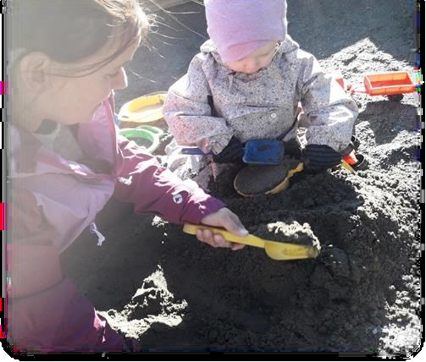

13. Å BEGYNNE PÅ NY AVDELING
Barnehagen skal ivareta barnets behov for trygghet og tilknytning i overganger. Dette skal skje i nært samarbeid med foreldrene.

I VÅR BARNEHAGE:
Alle overganger er vanskelige, fordi det å begynne på noe nytt betyr å avslutte noe annet. Noen overganger vil nok oppleves større enn andre, men for oss er det viktig å jobbe med å skape gode overganger innad i barnehagen hos alle grupper. Barna skal bli tatt imot fysisk med åpne armer og et fang å sitte på. Det er viktig at de blir tatt godt imot og at vi voksne anerkjenner barnas følelser om at det er vanskelig. Det kan være mye nytt å forholde seg til for barna, og de trenger voksne som er tilstedeværende og tett på den første tiden.

Vi sikrer gode overganger slik:

Fra Lille My til Knerten:
- Vi samarbeider tett Knerten gjennom hele året
- På våren og sommeren besøker vi ofte Knerten. Her blir barna kjent med barna, de voksne og basen.
- Vi har flere felles møtepunkter i løpet av dagen; i utetida, på stellerommet og i garderoben
- Når vi bytter bleier, leker vi med Knertenbarna mens vi venter på at stellerommet blir ledig
- Vi låner rommene til Knerten ved behov
- Vi jobber med å skape et godt fellesskap i barnegruppa. Det er viktig for alle å oppleve at de tilhører et fellesskap
- Lille My og Knerten har utetid sammen. Da har voksne mulighet til å bli godt kjent med barna, både på Knerten og på Lille My
- Oppstartsamtale for nye barn med pedagogisk leder kort tid etter oppstart.
- Overgangssamtale tilbys
- Godt samarbeid med foreldre er viktig for at barna skal bli trygge

Fra Knerten til Småmeis:
- Knertenbarna besøker «den nye basen sin» for å leke der på ettermiddagen.
- De går dit i små grupper jevnlig gjennom vårhalvåret og sommermånedene, og tar i bruk basen til lek og aktiviteter.
- Foreldrene får skriftlig informasjon om overgangen før sommerferien.
- En voksen er, så langt det lar seg gjøre, med over fra tussilago og videre ut barnehageløpet.
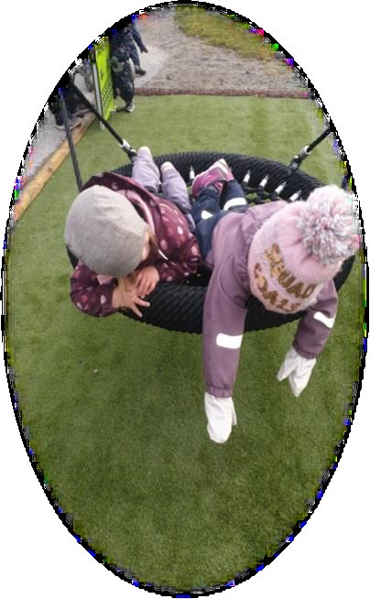
- I overgangen skal barna bli kjent med ny base, nye ansatte. De skal bli kjent med nye rutiner. Barna vil øve på å vente på tur, og det blir mye fokus på sosial kompetanse. De vil utover høsten starte med hvilestund inne på egen base. De barna som fortsatt sover ute i egne vogner vil også etter hvert introduseres for hvilestund. Selvstendighetstrening med påkledning blir vektlagt og fører en periode til kortere utetid. Barna vil gradvis gå ut på småturer, for så å gå på lengre turer. Fellesskapsfølelsen i barnegruppa styrkes gjennom å gjøre morsomme ting sammen på basen.

- Oppstartssamtale for nye barn med pedagogisk leder, deretter oppfølging ved behov.
- Overgangssamtale for alle barn
- God kontakt og godt samarbeid med foreldrene.

Fra småmeis til stormeis:
- Det vil være en videre progresjon i arbeidet fra småmeis, og overgangen vil ikke oppleves så stor for de fleste barna. Allikevel er det viktig at vi er oppmerksomme på at noen barn opplever at overgangen kan være vanskelig.
- Barna er oftere på tur og har flere turdager i uka og bruker skoggruppemetoden på turene.
- Foreldre tilbys overgangssamtale

Fra Stormeis til Hakkespetter:
- Stormeisene skal fra september måned, en dag i uka, være i
Hakkebakkeskogen. Dette for å bli kjent med utelivsbasen.
- Skoggruppemetoden vektlegges. Barna vil bli introdusert for mer uteliv og turdager utover i året som stormeiser.
- På vårens foreldremøte, som stormeis, informeres foreldre om overgang til
Hakkebakkeskogen og livet på friluftsbasen.
- Forsommer inviteres foreldre til foreldrekaffe i Hakkebakkeskogen sammen med barna.
Her får foreldre bli kjent med friluftsbasen.
- Foreldre får tilbud om overgangssamtale ved behov.
- God kontakt og godt samarbeid med foreldrene.
- Foreldremøte i Hakkebakkeskogen tidlig på høsten

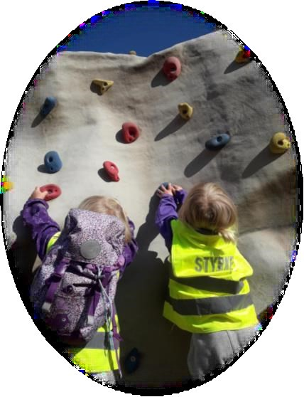

14. OVERGANG FRA BARNEHAGE TIL SKOLE
I Hakkebakkeskogen styrkes fellesskapsfølelsen. Her gjør vi morsomme ting sammen, vi utforsker og lærer nye ting i fellesskap. Vi har fokus på sosial kompetanse hvor vi verdsetter likheter og ulikheter og respekterer hverandre for den vi er. For alle har en betydningsfull plass i fellesskapet og alle er like mye verdt.
For å skape en god overgang fra barnehage til skole og gjøre dette trygt for barna, samarbeider vi godt med Snertingdal skole. Det er slik at de aller fleste barna som går i Skonnordtjernet barnehage skal begynne på Snertingdal skole.
I samarbeid med Snertingdal skole lages en plan for samarbeidet som strekker seg gjennom nesten hele det siste året i barnehagen. Denne planen offentliggjøres når den er klar.
Det er viktig for barna å bli kjent med skolen sin for å skape en så god overgang som mulig.
Gjennom dette samarbeidet med skolen blir barna kjent med:
- skolens uteområde, ser hvor de skal gå inn til klasserommet sitt, hvor garderobe og toaletter er.
- Vi er med 1. trinn på utedager og vi er med de i vanlige skoledager hvor vi deltar i stasjonsundervisning.
- Barna blir kjent med fadderne sine fra 4. trinn som viser de rundt på skolen, leker sammen både i gymsalen og ute.
- På disse besøkene spiser vi nista vår sammen med elevene på skolen og vi leker ute i friminuttene sammen med dem.
- Vi har også svømming på skolen det siste året i barnehagen. Da tar vi ofte turen innom skolen for å gjøre oss kjent med hvor blant annet rektor har kontor og hvor svømmehall og garderober er.
Vi leser boka «Hvordan begynne på skolen» og «Bukkene Bruse begynner på skolen» hvor barna får innblikk i det å gå på skolen, gjennom humor og alvor.
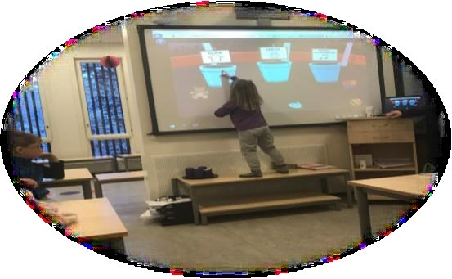
Gjennom hele det siste året i barnehagen har
hakkespetter skrivedans. Dette er aktiviteter som utvikler barnas lese-og skriveferdigheter. Aktivitetene gjøres med store bevegelser sammen med musikk først, før de flyttes over til ark hvor finmotorikk og blyantgrep er i fokus.

Overgangsobjekter
I en overgang fra barnehage til skole kan overgangsobjekter være med å gjøre overgangen trygg og god. Overgangsobjekter er ting som barna kjenner godt. Dette er objekter som brukes i barnehagen det siste året og som barna skal møte igjen på skolen. Når de møter igjen disse objektene på skolen skapes det en sammenheng og gir barna mulighet til å mestre og gjenkjenne noe som allerede er kjent. Vi samarbeider med skolen og barna har med seg følgende overgangsobjekter over på skolen:
- Stige spillet.
- Villkatten.
- Bukkene bruse begynner på skolen.
- Geitekillingen som kunne telle til ti.
- Forslag til sangleker og regelleker.
- Hakkebakkeskogen har sin egen bamse som følger barna gjennom tida i Hakkebakkeskogen. Bamsen har vært med alle barna på hjemmebesøk og overnatting. Han er i også med barna i barnehage før skolestart, er med på turer og på overnatting.

